die查看，64elf，丢到ida：

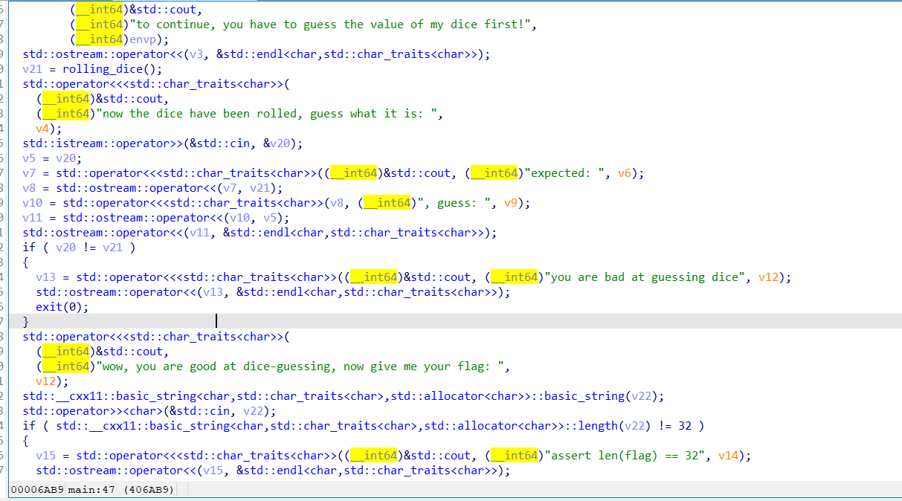

很抽象啊，很抽象

去虚拟机里看看他的提示是什么：

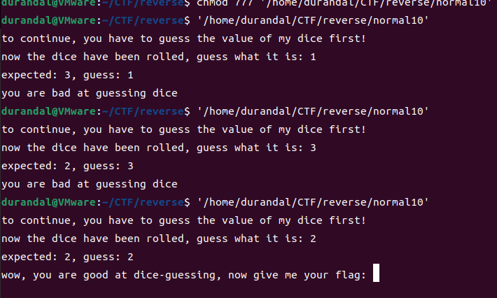

一个丢骰子，先猜数字，猜对了才能输入flag

可以直接远程调试跳过这个步骤，也可以多试两次，这个基本没什么难度，然后看flag怎么得到：  
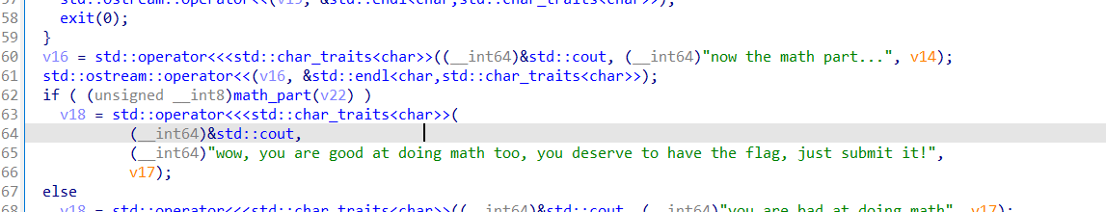

它还明确提示了flag长度为32

进入math_cout函数：  
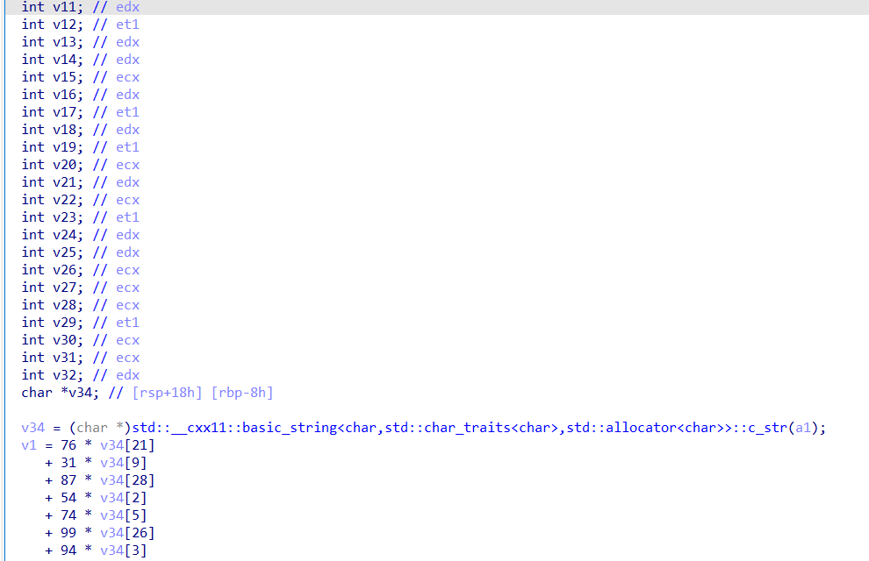

很长一大段，反正就是解方程，根据main函数分析得出v34一个就是flag

由于这串代码很长，而且有几个if语句需要返回1，也就是有几个限定条件，所以选择用z3来解决

写到v4的时候才发现：wc这么长！？而且格式还要一直退格，很麻烦

然后直接把师傅们wp的主体抄过来

